Tujuan : Siswa mampu memahami dan mempraktekan mengakses database microsoft access menggunakan ODBC di PHP
Pengantar : PHP ( PHP Hypertext Preprocessor) adalah suatu pemrograman berbasis skrip untuk membangun web dinamis.
Prasyarat : - Menguasai Microsoft Access
- Menguasai SQL (Structure Query Language)
Alat-Alat : 1. Seperangkat Komputer
2. Software EditPlus / Notepad atau software sejenis
3. Web Server Apache / Web server lainnya + PHP
4. Microsoft Access

Jobsheet ini adalah lanjutan jobsheet sebelumnya membahas ODBC dengan database Access di PHP. Pada jobsheet sebelumnya kita sudah belajar bagaimana membuat DSN dengan ODBC, menampilkan isi tabel di browser dengan perintah odbc_result_all, dan perintah-perintah lainnya, kali ini kita akan mecoba menampilkan isi table per record.

Nama File : bukutamu_tampil.php
<?php
include ("koneksi.php");

$permintaan = "SELECT * FROM bukutamu";

$hasil = odbc_do($buku_alamat, $permintaan);

echo("<H1 align='center'>Buku Tamu</H1><BR>");
echo("<HR>");

// Peroleh data dan tampilkan
while (odbc_fetch_row($hasil))
{
// Mengawali baris
$nama = odbc_result($hasil, 2);
$jk = odbc_result($hasil, 3);
$email = odbc_result($hasil, 4);
$minat = odbc_result($hasil, 5);
$komentar = odbc_result($hasil, 6);

echo("<TABLE>");
echo("<TR>");
echo("<TD>Nama</TD>");
echo("<TD>:</TD>");
echo("<TD>$nama</TD>");
echo("</TR>");
echo("<TR>");
echo("<TD>Jenis Kelamin</TD>");
echo("<TD>:</TD>");
echo("<TD>$jk</TD>");
echo("<TR>");
echo("<TD>Email</TD>");
echo("<TD>:</TD>");
echo("<TD>$email</TD>");
echo("</TR>");
echo("<TR>");
echo("<TD>Minat</TD>");
echo("<TD>:</TD>");
echo("<TD>$minat</TD>");
echo("</TR>");
echo("<TR>");
echo("<TD>Komentar</TD>");
echo("<TD>:</TD>");
echo("<TD>$komentar</TD>");
echo("</TR>");
echo("</TABLE>");
echo("<HR>");
}

odbc_close($buku_alamat);
?>

Nama File : tampil.php
<?php
include ("koneksi.php");

$permintaan = "SELECT * FROM bukutamu";

$hasil = odbc_do($buku_alamat, $permintaan);

// Buat tabel
echo("<TABLE BORDER=2>");

// Nama Kolom / Field
echo("<TR>");
echo("<TH>Nama</TH>");
echo("<TH>Jenis Kelamin</TH>");
echo("<TH>Email</TH>");
echo("<TH>Minat</TH>");
echo("<TH>Komentar</TH>");
echo("</TR>");

// Peroleh jumlah kolom
$jum_field = odbc_num_fields($hasil);

echo("<B>Buku Tamu<BR>");

// Peroleh data dan tampilkan
while (odbc_fetch_row($hasil))
{
// Mengawali baris
echo("<TR>");

for($i = 2; $i <= $jum_field; $i++)
{
$data = odbc_result($hasil, $i);
echo("<TD>$data</TD>");
}
$ID = odbc_result($hasil, 1);
//Menampilkan link untuk edit dan delete
echo("<TD><A HREF =edit_bukutamu.php?id=$ID>Edit/</A><A HREF =hapus.php?id=$ID>Delete</A></TD>");
// Menutup baris

echo("</TR>");
}

// Tutup tabel
echo("</TABLE>");

odbc_close($buku_alamat);
?>

Nama File : hapus.php
<?php
include ("koneksi.php");

$permintaan = "DELETE FROM bukutamu WHERE id like '$id'";

if(odbc_do($buku_alamat, $permintaan))
echo "Data berhasil dihapus";
else echo "Data gagal dihapus";
?>

Untuk skrip editnya silahkan anda buat, logikanya adalah sebelum diedit data ditampilkan terlebih dahulu, kemudian baru bisa diedit dan disimpan, anda harus membuat dua skrip php, satu untuk menampilkan, yang kedua skrip update nya.

Perintah SQL untuk edit / update :

“UPDATE bukutamu SET nama = '$nama' " .
"jenis_kelamin = '$sex', email = '$email', minat = '$kode_minat', komentar = '$komentar' " . "WHERE id = '$ID' ";

<<<Selamat Mencoba>>>

Update / Edit Data
Bagaimana, anda sudah mencoba membuat skrip untuk mengedit data ?, apakah berhasil ?, jika belum anda harus banyak belajar lagi.

Ini adalah skrip edit / update bukutamu :

Nama File : edit_bukutamu.php
<HTML>
<HEAD></HEAD>
<BODY>

<?php
include "koneksi.php";

$permintaan = "SELECT * FROM bukutamu WHERE id = $id ";
$hasil = odbc_do($buku_alamat, $permintaan);
if(odbc_fetch_row($hasil))
{
$ID = odbc_result($hasil, 1);
$nama = odbc_result($hasil, 2);
$jk = odbc_result($hasil, 3);
$email = odbc_result($hasil, 4);
$minat = odbc_result($hasil, 5);
$komentar = odbc_result($hasil, 6);
}
else die("data tidak ada");
?>

<H1>Update Data Buku Tamu</H1>
<FORM ACTION = "update.php" METHOD="get">
<INPUT TYPE="HIDDEN" NAME="id" VALUE = "<? echo $ID; ?>"><P>
Nama : <BR>
<INPUT TYPE="TEXT" NAME="nama" VALUE = "<? echo $nama; ?>"><P>
<?
$chekP="";
$chekW="";
if(strtoupper($jk) =="PRIA")
$chekP="CHECKED";
else
$chekW="CHECKED";
?>

Jenis kelamin : <BR>
<INPUT TYPE="RADIO" VALUE="Wanita" <? echo $chekW; ?> NAME="sex">Wanita<BR>
<INPUT TYPE="RADIO" VALUE="Pria" <? echo $chekP; ?> NAME="sex">Pria<P>

E-mail : <BR>
<INPUT TYPE="TEXT" VALUE="<? echo $email; ?>" NAME="email" ><P>
<?
$chekB = "";
$chekT = "";
$chekM = "";
$chekP = "";
if(eregi("Bonsai", $minat)) $chekB = "CHECKED";
if(eregi("Tanaman Hias", $minat)) $chekT = "CHECKED";
if(eregi("Musik Jazz", $minat)) $chekM = "CHECKED";
if(eregi("Pemrograman", $minat)) $chekP = "CHECKED";
?>
Minat : <BR>
<INPUT TYPE="CHECKBOX" <? echo $chekB; ?> NAME="minat1" >Bonsai<BR>
<INPUT TYPE="CHECKBOX" <? echo $chekT; ?> NAME="minat2" >Tanaman Hias<BR>
<INPUT TYPE="CHECKBOX" <? echo $chekM; ?> NAME="minat3" >Musik Jazz<BR>
<INPUT TYPE="CHECKBOX" <? echo $chekP; ?> NAME="minat4" >Pemrograman<P>

Komentar : <BR>
<TEXTAREA ROWS="4" COLS="40" NAME="komentar"><? echo $komentar; ?></TEXTAREA>
<P>
<INPUT TYPE="SUBMIT" VALUE="Simpan">
</FORM>
</BODY>
</HTML>

Nama File : update.php
<HTML>
<HEAD>
<TITLE>BUKU TAMU</TITLE>
</HEAD>
<BODY>

<?php
if ( empty($nama) OR
empty($email) )
{
print("Data nama, e-mail, dan komentar harap diisi");
exit;
}

// Cek kotak cek

if (isset($minat1))
$kode_minat1 = ", Bonsai";
else
$kode_minat1 = "";

if (isset($minat2))
$kode_minat2 = ", Tanaman Hias";
else
$kode_minat2 = "";

if (isset($minat3))
$kode_minat3 = ", Musik Jazz";
else
$kode_minat3 = "";

if (isset($minat4))
$kode_minat4 = ", Pemrograman";
else
$kode_minat4 = "";

$kode_minat = $kode_minat1 . $kode_minat2 .
$kode_minat3 . $kode_minat4;

// update
include ("koneksi.php");
$permintaan = "UPDATE bukutamu " .
"SET nama = '$nama', " .
"jenis_kelamin = '$sex', " .
"email = '$email', " .
"minat = '$kode_minat', " .
"komentar = '$komentar' " .
"WHERE id = $id ";
if (odbc_do($buku_alamat, $permintaan))
echo("Data sudah direkam<BR>\n");
else
echo("Data gagal direkam <BR>\n");

echo("Terima kasih. <BR>\n");
odbc_close($buku_alamat);
echo"<A HREF='tampil.php'>Tampilan</A>"; // link ke skrip tampilan.php untuk menampilkan isi tabel
?>

</BODY>
</HTML>

Silahkan anda buat dua skrip di atas dan anda coba hasilnya di browser. Yang harus anda ingat, skrip edit_bukutamu.php, dipanggil melalui skrip tampil.php pada jobsheet sebelumnya, jadi anda harus menjalankan skrip tampil.php terlebih dahulu.

Di bawah ini screenshot skrip tampil.php dan edit_bukutamu.php

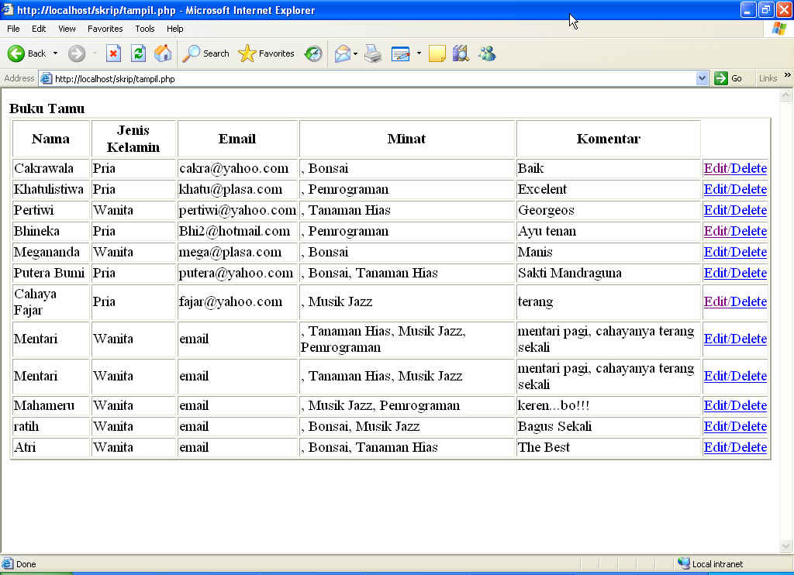
Tampilan skrip tampil.php

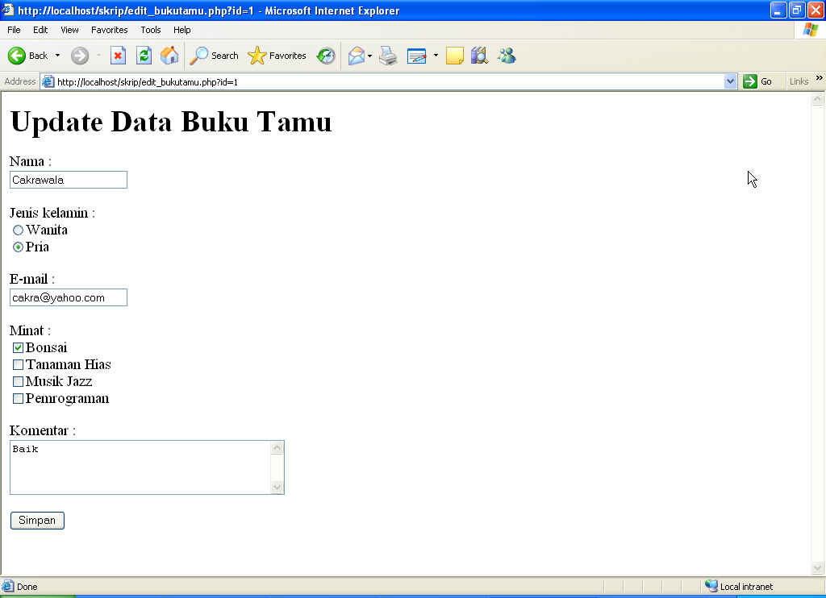
Tampilan skrip edit_bukutamu.php

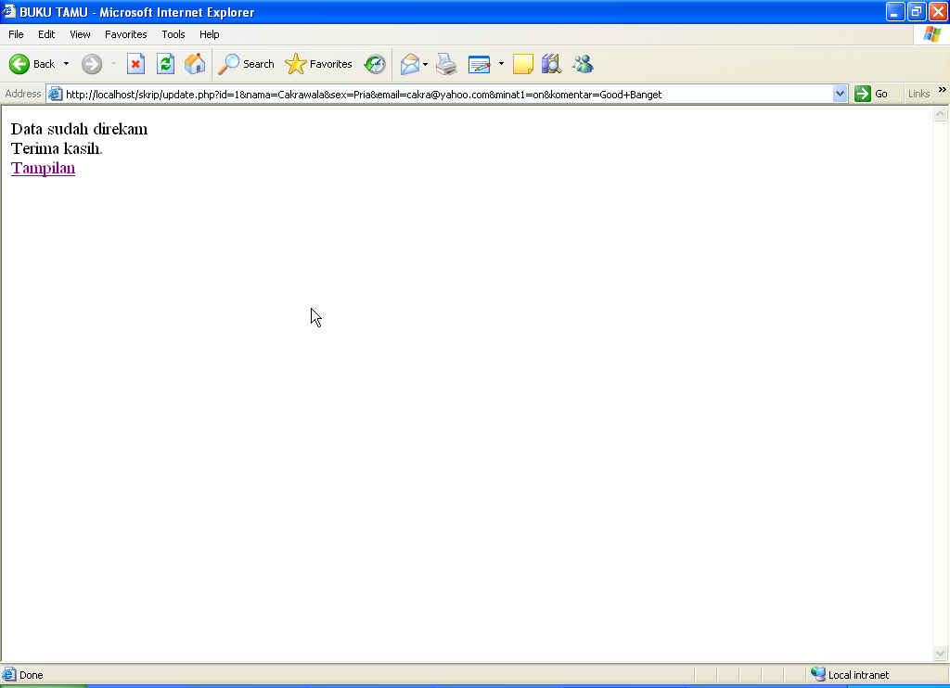
Tampilan skrip update.php

Pencarian Data

Nama File : cari_bukutamu.php
<HTML>
<HEAD>
<TITLE> Cari Data Buku Tamu </TITLE>
</HEAD>
<BODY>
<H1>Cari Data Buku Tamu</H1><BR>

<FORM ACTION="cari.php" METHOD="GET">
Cari Berdasarkan :
<SELECT NAME="kolom">
<?
include ("koneksi.php");

$permintaan = "SELECT * FROM bukutamu";

$hasil = odbc_do($buku_alamat, $permintaan);

$jum_field = odbc_num_fields($hasil);
for($i = 1; $i <= $jum_field; $i++)
{
$nama_field = odbc_field_name($hasil, $i);
echo"<OPTION VALUE='$nama_field'>$nama_field";
}

odbc_close($buku_alamat);
?>
</SELECT>
<BR>
Data Yang Dicari :
<INPUT TYPE="TEXT" NAME="data"> <BR>
<INPUT TYPE="SUBMIT" VALUE="CARI">
</FORM>
</BODY>
</HTML>

Nama File : cari.php
<?

include ("koneksi.php");

$permintaan = "SELECT * FROM bukutamu WHERE $kolom like '%$data%';";

$hasil = odbc_do($buku_alamat, $permintaan);

echo"Data Yang Dicari <BR>";
odbc_result_all($hasil, "BORDER=2");

odbc_close($buku_alamat);

echo"<A HREF='cari_bukutamu.php'>Kembali</A>";

?>

Keterangan : pertama kita buat skrip untuk memasukan data yang akan kita cari (cari_bukutamu.php), berdasarkan kriteria apa? dan data apa yang kita cari, jika data yang kita cari ada maka akan muncul hasil pencarian (cari.php) jika tidak akan muncul pesan data yang kita cari tidak ada.

